
KHÁM PHÁ KINH ĐÔ VƯƠNG TRIỀU SILLA
BUSAN – GYEONGJU – ULSAN
(5 ngày 4 đêm)
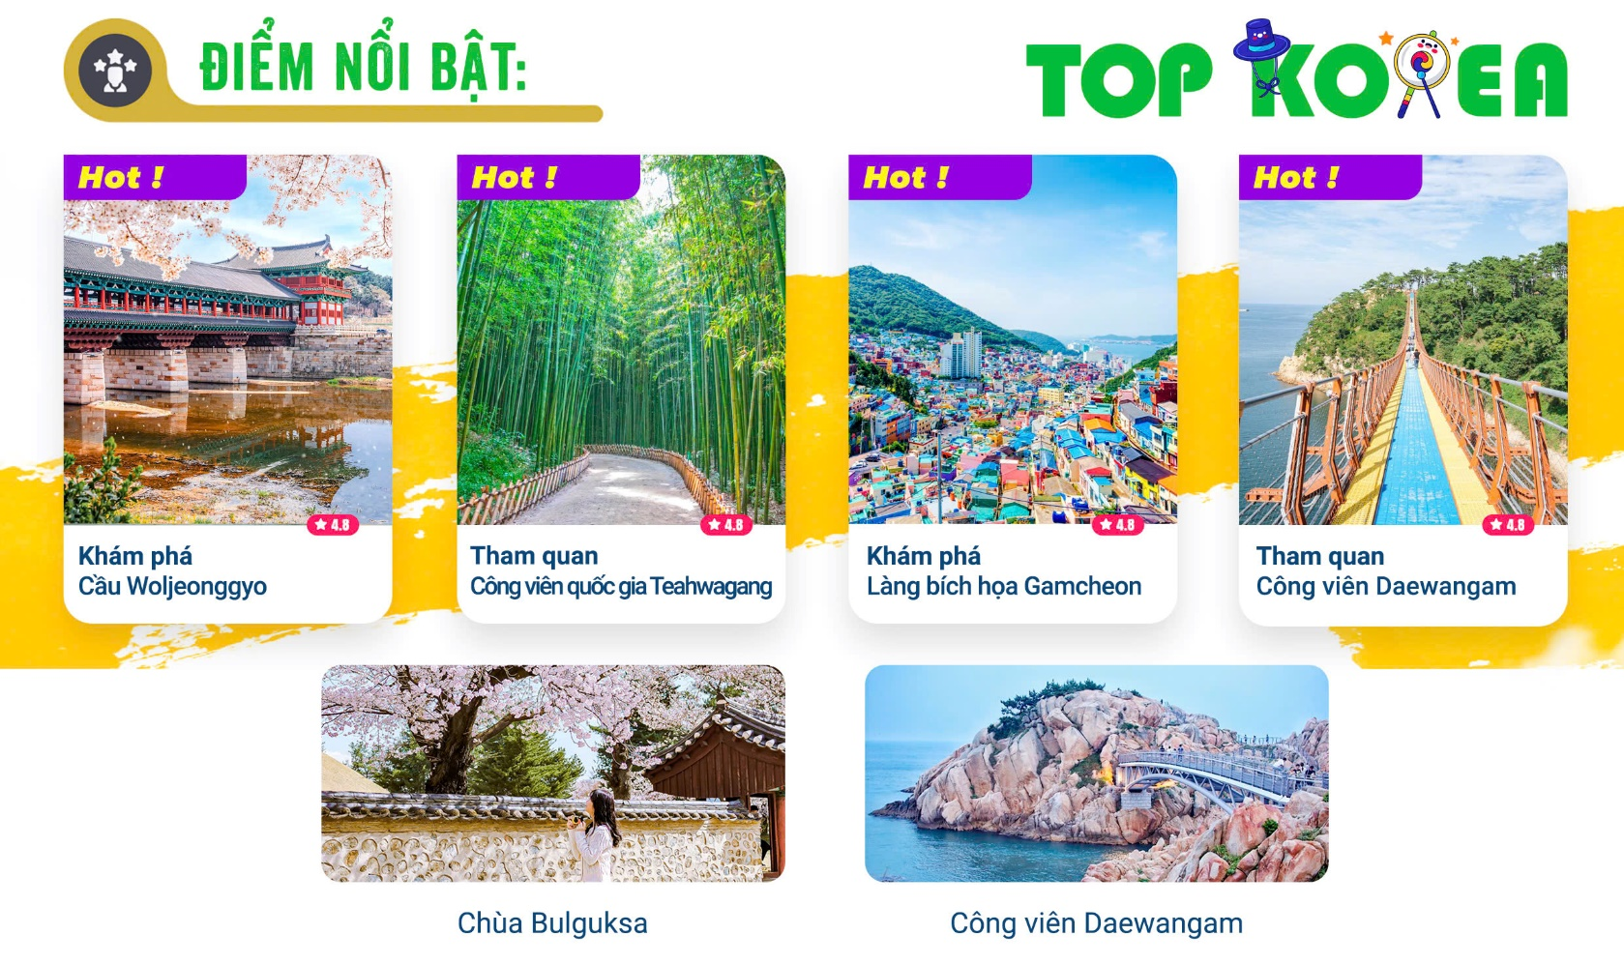

- Vé máy bay khứ hồi của hãng hàng không: VIETNAM AIRLINE + 23Kg hành lý ký gửi.
- Tham quan làng bích họa Gamcheon.
- Trải nghiệm đi tàu ven biển ngắm cảnh biển Haeundae
- Chùa Bulguksa – Di sản văn hóa thế giới.
- Cầu Woljienggyo – biểu tượng văn hóa cổ.
- Tham quan làng văn hóa cá voi Jangsaengpo
- Tham quan bảo tàng làng gốm Onggi
- Công viên quốc gia Taehwagang, Daewangam

ĐÊM  NGÀY 1: | TP.HCM – BUSAN |  |  | (Nghỉ đêm + ăn trên máy bay)
- Quý khách tập trung tại sân bay Tân Sơn Nhất ga đi quốc tế, Trưởng đoàn làm thủ tục hàng không cho quý khách đáp chuyến bay đi Hàn Quốc.
NGÀY 2: | BUSAN – ULSAN |  |  | (Ăn 3 bữa)
- Đến Sân bay quốc tế Gimhae, hướng dẫn viên chào mừng đoàn đến với thành phố cảng Busan. Để nạp thêm năng lượng sau chuyến bay đêm, đoàn dùng bữa sáng, sau đó khởi hành đến Ulsan – một thành phố cảng biển sôi động nằm phía Đông Nam của Hàn Quốc.
- Đoàn tham quan công viên quốc gia Teahwagang - là công viên có khu rừng tre lớn nhất Hàn Quốc dài 4km với 63 loại tre Hàn Quốc, Nhật Bản và Trung Quốc. Bên cạnh đó, công viên còn có cánh đồng hoa và cỏ lau với hơn 60 triệu bông hoa theo mùa, bao gồm hoa anh túc, hoa cúc vàng, hoa vạn thọ, hoa hồng (theo mùa) …
- Sau khi ăn trưa, đoàn tiếp tục tham quan bảo tàng gốm Onggi - là ngôi làng chuyên sản xuất onggi – loại gốm đất nung truyền thống của Hàn Quốc, nổi tiếng với khả năng giữ nhiệt và được sử dụng rộng rãi trong bảo quản thực phẩm như kimchi, tương và nước tương.
- Công viên Daewangam – nơi đây có cây cầu treo dài nhất của Hàn Quốc với chiều dài 303 mét không có trụ giữa, nối liền hai con đường ven biển Hatgaebi và Surubang, mang đến cảm giác phiêu lưu nhẹ nhàng khi di chuyển.
- Sau khi dùng bữa tối. Quý khách về khách sạn nhận phòng và tự do khám phá về thành phố về đêm.
- Lưu ý: Tùy vào tình hình tuyến đường giao thông đoàn có thể nghỉ đêm tại Gyeongju hoặc Ulsan.
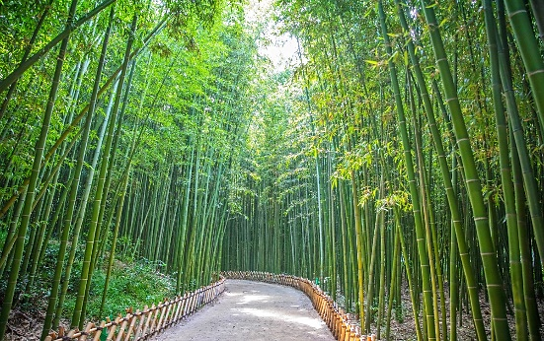 |  | 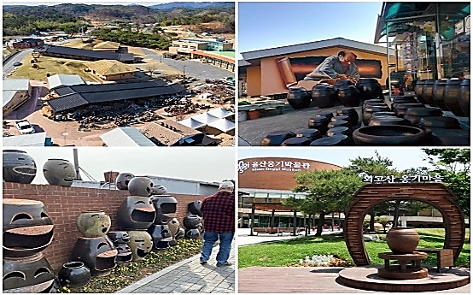 | 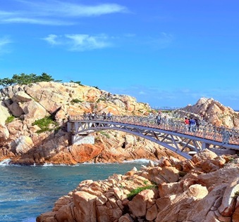
NGÀY 3: | ULSAN – GYEONGJU - BUSAN |  |  | (Ăn 3 bữa)
- Quý khách ăn sáng tại khách sạn, đoàn trả phòng khách sạn và khởi hành đến Gyeongju, đoàn tham quan:
- Thành phố Gyeongju - Được mệnh danh là "Bảo tàng không tường rào", từng là Kinh đô của Vương triều Silla suốt gần một thập niên kỷ (từ năm 57 trước Công nguyên đến năm 935 sau Công nguyên), vì vậy nơi này lưu giữ rất nhiều di sản và di tích văn hóa quý giá.
- Tại đây đoàn tham quan chùa Bulguksa – di sản thế giới được Unesco công nhận và là kiệt tác nghệ thuật kiến trúc Phật giáo thời Silla.
- Tiếp tục tham quan Cầu Woljeonggyo “cầu ánh trăng tĩnh lặng“, là một trong những công trình kiến trúc nổi bật và mang tính biểu tượng ở thành phố Gyeongju, một cây cầu gỗ cổ được phục dựng nguyên bản, bắc ngang dòng suối êm đềm. Khi đêm buông, ánh đèn lung linh chiếu xuống mặt nước, tạo nên một khung cảnh huyền ảo, như bước vào một bức tranh thuỷ mặc sống động.
- Sau khi ăn trưa đoàn khởi hành về thành phố lớn thứ 2 của Hàn Quốc – Busan.
- Đoàn tham quan tìm hiểu và mua sắm tại cửa hàng Tinh dầu Thông Đỏ, tìm hiểu bài thuốc do Thần y Herjun sáng chế - thần dược Detox máu, phòng chống bệnh tiểu đường, cao huyết áp, đột quỵ, mỡ trong máu v.v…
- Tiếp tục hành trình, đoàn đến Trung tâm nhân sâm chính phủ - nơi được chính phủ Hàn Quốc bảo trợ và tập đoàn Samsung cam kết về chất lượng sản phẩm.
- Sau khi ăn tối tại nhà hàng địa phương, đoàn về khách sạn nhận phòng nghỉ ngơi.
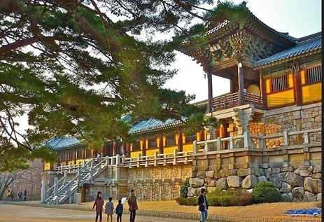 |  | 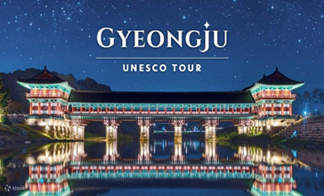 | 
NGÀY 4: | BUSAN |  |  | (Ăn sáng, trưa, tối tự túc)
- Quý khách ăn sáng tại khách sạn, sau đó tham quan:
- Làng bích họa Gamcheon - được những nghệ sĩ phục dựng bằng những sắc màu đầy tính nghệ thuật được mệnh danh là Santorini của xứ Kim Chi.
- Trải nghiệm đi tàu điện ven biển Haeundae - nơi khách du lịch có thể ngắm toàn cảnh bãi biển Haeundae từ trên cao siêu đẹp ở Busan.
- Sau khi ăn trưa, tham quan cửa hàng Kimchi truyền thống Hàn Quốc.
- Hàn Quốc là một trong những nước đứng đầu thế giới về làm đẹp và công nghệ làm đẹp, quý khách sẽ được tham quan và sử dụng thử miễn phí tất cả các loại mỹ phẩm nổi tiếng tại cửa hàng mỹ phẩm nội địa Hàn Quốc.
- Đoàn tự túc bữa tối với các món hải sản tươi sống tại chợ Hải Sản Busan, hoặc Quý khách có thể tham gia trải nghiệm “Busan Night Yacht Tour” – tận hưởng khoảnh khắc lung linh khi thành phố biển Busan lên đèn cùng chuyến du thuyền đêm sang trọng lướt nhẹ qua những làn sóng ánh sáng huyền ảo. Từ boong tàu, quý khách sẽ chiêm ngưỡng cầu Gwanganli lấp lánh, đường chân trời Marine City hiện đại, đây không chỉ là một chuyến du thuyền, mà là một bữa tiệc ánh sáng và cảm xúc, mang đến cho quý khách những khoảnh khắc khó quên giữa biển đêm Busan. (chi phí tự túc)
- Kết thúc chương trình, Quý khách về khách sạn nghỉ ngơi.

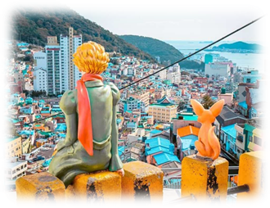 |  | 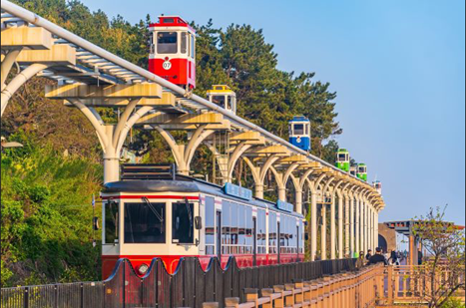 | 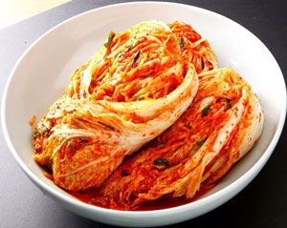
NGÀY 5: | BUSAN – TP.HCM |  |  | (Ăn nhẹ, ăn trên máy bay)
- Quý khách trả phòng khách sạn.
- Hướng dẫn viên và tài xế tiễn đoàn ra sân bay Gimhea làm thủ tục đáp chuyến bay về sân bay Tân Sơn Nhất.
- Về đến sân bay Tân Sơn Nhất đoàn làm thủ tục nhập cảnh Việt Nam và nhận lại hành lý cá nhân. Trưởng đoàn chào tạm biệt Quý khách và hẹn gặp lại.
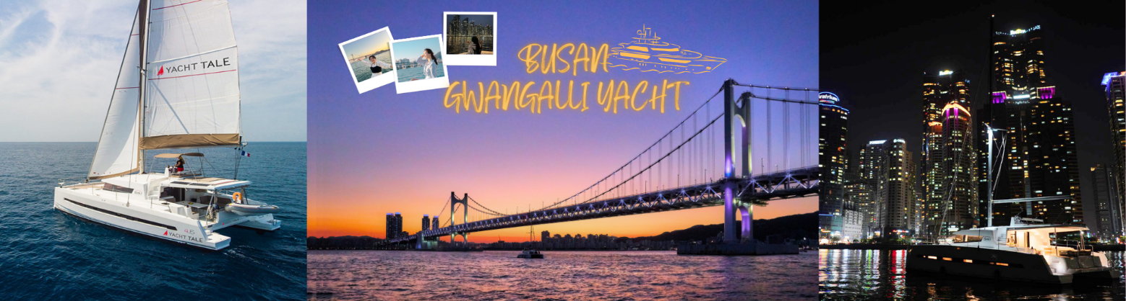
** Chú ý : Thứ tự chương trình có thể thay đổi theo sự sắp xếp của Hướng Dẫn Viên để phù hợp với tình hình thực tế nhưng vẫn đảm bảo đầy đủ các điểm tham quan đã nêu trong chương trình.

NGÀY  KHỞI HÀNH | CHUYẾN BAY | GIÁ KHÁCH LẺ GHÉP ĐOÀN (VNĐ)
NGÀY  KHỞI HÀNH | CHUYẾN BAY | NGƯỜI LỚN | TRẺ EM  (Từ 2 - dưới 11T) | EM BÉ  (Dưới 2T)
NGÀY  KHỞI HÀNH | CHUYẾN BAY | NGƯỜI LỚN | Ngủ chung giường với Cha Mẹ
23/01/2026 | VN422 SGN-PUS 00:55 - 07:10  VN423 PUS-SGN 09:30 – 12:35 | 17,990,000 | 14,492,500 | 4,497,500
16/02/2026  🎆 29 Tết | VN422 SGN-PUS 00:55 - 07:10  VN423 PUS-SGN 09:30 – 12:35 | 20.990.000 | 16,742,500 | 5,247,500
02/04/2026 | VN422 SGN-PUS 00:55 - 07:10  VN423 PUS-SGN 09:30 – 12:35 | 19,990,000 | 15,992,500 | 4,997,500
09/04/2026 | VN422 SGN-PUS 00:55 - 07:10  VN423 PUS-SGN 09:30 – 12:35 | 18,990,000 | 15,242,500 | 4,747,500
29/05/2026 | VN422 SGN-PUS 00:55 - 07:10  VN423 PUS-SGN 09:30 – 12:35 | 17,990,000 | 14,492,500 | 4,497,500
11/06/2026 | VN422 SGN-PUS 00:55 - 07:10  VN423 PUS-SGN 09:30 – 12:35 | 17,990,000 | 14,492,500 | 4,497,500
12/06/2026 | VN422 SGN-PUS 00:55 - 07:10  VN423 PUS-SGN 09:30 – 12:35 | 17,990,000 | 14,492,500 | 4,497,500
25/06/2026 | VN422 SGN-PUS 00:55 - 07:10  VN423 PUS-SGN 09:30 – 12:35 | 17,990,000 | 14,492,500 | 4,497,500
02/07/2026 | VN422 SGN-PUS 00:55 - 07:10  VN423 PUS-SGN 09:30 – 12:35 | 17,990,000 | 14,492,500 | 4,497,500
09/07/2026 | VN422 SGN-PUS 00:55 - 07:10  VN423 PUS-SGN 09:30 – 12:35 | 17,990,000 | 14,492,500 | 4,497,500
14/08/2026 | VN422 SGN-PUS 00:55 - 07:10  VN423 PUS-SGN 09:30 – 12:35 | 17,990,000 | 14,492,500 | 4,497,500
25/09/2026 | VN422 SGN-PUS 00:55 - 07:10  VN423 PUS-SGN 09:30 – 12:35 | 17,990,000 | 14,492,500 | 4,497,500

GIÁ TOUR BAO GỒM:
- Vé máy bay khứ hồi theo đoàn của hàng không VIETNAM AIRLINE (SGN-PUS-SGN) 23kg hành lý ký gửi + 10kg xách tay.
- Bảo hiểm du lịch Quốc tế suốt tuyến.
- Phí an ninh sân bay, bảo hiểm hàng không thuế phi trường 2 nước (có thể thay đổi lúc xuất vé).
- Khách sạn tiêu chuẩn “3*- 4*”: (2 người/phòng – phòng 3 người trường hợp đi lẻ nam hoặc nữ).
- Gyeongju: Chestertons Gyeongju Hotel
- Ulsan: Staz Ulsan Hotel
- Busan: Tourist Hotel Busan, Layer, Kwangsu
- Các bữa ăn theo chương trình, thực đơn đa dạng, thay đổi theo ngày...
- Visa nhập cảnh Hàn Quốc 1 lần.
- Vé tham quan như chương trình.
- Xe máy lạnh vận chuyển suốt tuyến.
- Phục vụ 1 chai nước suối/khách/ngày.
- Trưởng đoàn và HDV địa phương phục vụ suốt tuyến theo chương trình.
GIÁ TOUR KHÔNG BAO GỒM:
- Chi phí cá nhân, hành lý quá cước, điện thoại, giặt ủi, tham quan ngoài chương trình.
- Phụ thu phòng đơn (nếu có) (7.800.000VNĐ – Lễ tết 8.100.000 VNĐ).
- Visa tái nhập Việt Nam cho khách quốc tịch nước ngoài (nếu có):
- Tips cho tài xế địa phương và hướng dẫn viên mức đề nghị: (945.000VNĐ/khách ~ 35USD - Lễ tết 1.160.000 VNĐ ~ 43USD)
GIÁ TOUR TRẺ EM:
- Trẻ nhỏ dưới 2 tuổi: 30% giá tour người lớn (sử dụng giường chung với người lớn).
- Trẻ em từ 2 tuổi đến dưới 11 tuổi (Không có chế độ giường riêng).
- Trẻ em từ 2 tuổi đến dưới 11 tuổi: 100% (Có chế độ giường riêng).
- Trẻ em đủ 11 tuổi trở lên: 100% giá tour người lớn.
ĐIỀU KIỆN HOÀN/HỦY:
- Ngay sau khi đăng kí tour, cọc 50% tổng giá tour, Phần còn lại Vui lòng thanh toán trước 14 ngày khởi hành.
- Hủy tour sau khi đăng ký phí phạt 50% tiền cọc (+phí visa nếu có).
- Hủy tour trước 30 ngày phí phạt = 50% tổng giá tour chương trình (+phí visa nếu có) (Tính theo ngày làm việc)
- Hủy tour trước 20 ngày phí phạt = 75% tổng giá tour chương trình (+phí visa nếu có) (Tính theo ngày làm việc)
- Sau thời gian trên phí phạt = 100% tổng giá trị chương trình (+ phí visa nếu có). (Tính theo ngày làm việc)
- Việc huỷ bỏ chuyến đi phải được thông báo trực tiếp với Công ty hoặc qua fax, email, tin nhắn điện thoại và phải được Công ty xác nhận. Việc huỷ bỏ bằng điện thoại không được chấp nhận.
- Thời gian hủy tour được tính cho ngày làm việc, không tính thứ bảy, chủ nhật và các ngày Lễ Tết.
- Đối với những khách đã có visa, Công ty du lịch sẽ giữ hộ chiếu 3 tháng (thời hạn hiệu lực của visa) hoặc đóng dấu hủy visa.
- Trường hợp Quý khách bị từ chối không cấp visa từ Lãnh Sự Quán:
- Chi phí không hoàn lại là 3.500.000 VNĐ/khách, Áp dụng Quý khách book tour và nộp hồ sơ sau 21 ngày cho đến ngày tour khởi hành. (Do các khoản đã chi trả như: Hoàn vé máy bay; dịch thuật; thư bảo lãnh; lệ phí visa…)
LƯU Ý
- “Hộ chiếu” Phải còn thời hạn sử dụng trên 6 tháng (Tính từ ngày khởi hành).
- Trước khi đăng ký tour du lịch xin Quý khách vui lòng đọc kỹ chương trình tour, điều khoản, giá tour bao gồm cũng như không bao gồm trong chương trình.
- Công Ty Du Lịch được miễn trừ trách nhiệm trong trường hợp khách tham gia tour bị từ chối hoặc không được phép xuất nhập cảnh vì lý do cá nhân, hoặc các vấn đề phát sinh từ việc tự xin visa nhập cảnh, việc sử dụng thẻ ABTC (APEC), hộ chiếu công vụ, ngoại giao khi đi tour, hoặc trong trường hợp hồ sơ xin visa của Quý khách bị từ chối, bị kéo dài bởi cơ quan có thẩm quyền.
- Quý khách cần hoàn thành nghĩa vụ nộp thuế để không ảnh hưởng đến việc xuất cảnh của Mình.
- Quý khách từ 70 tuổi trở lên cần đảm bảo được sức khỏe đủ để có thể tham gia hành trình tour, khuyến khích nên đi cùng người thân để cùng hổ trợ khi cần. Nếu Quý Khách có bệnh nền, thể trạng không tốt cần có giấy khám sức khỏe của Bác Sĩ để đảm bảo đủ sức khỏe đi du lịch nước ngoài.
- Do tính chất là đoàn ghép khách lẻ, công ty sẽ nhận đủ số lượng khách tối thiểu 10 khách người lớn và đảm bảo đoàn sẽ khởi hành đúng lịch trình. Trong trường hợp đoàn không đủ khách, công ty có trách nhiệm thông báo cho Quý khách trước ngày khởi hành 07 ngày và sẽ thỏa thuận lại ngày khởi hành khác, hoặc hoàn trả toàn bộ số tiền mà Quý khách đã thanh toán.
- Do các chuyến bay phụ thuộc vào các hãng Hàng Không nên trong một số trường hợp giờ bay có thể thay đổi mà không được thông báo trước.
- Tour thuần túy du lịch, Quý khách đăng ký tour vui lòng theo đoàn đi và về đúng ngày kết thúc tour và không được tách đoàn.
- Nếu Quý khách là Việt Kiều hoặc khách Nước Ngoài và visa Việt Nam ghi trong hộ chiếu là loại visa nhập cảnh 1 lần. Quý khách tự làm visa tái xuất nhập vào Việt Nam theo link https://evisa.xuatnhapcanh.gov.vn/web/guest/khai-thi-thuc-dien-tu/cap-thi-thuc-dien-tu
- Nếu khách là Việt Kiều hoặc Nước Ngoài có visa Việt Nam rời phải mang theo lúc đi tour.
- Quý khách mang 2 Quốc tịch hoặc Travel document (chưa nhập quốc tịch) vui lòng thông báo với nhân viên bán tour ngay thời điểm đăng ký tour và nộp bản gốc kèm các giấy tờ có liên quan (nếu có).
- Quý khách chỉ mang thẻ xanh (thẻ tạm trú tại nước ngoài) và không còn hộ chiếu VN còn hiệu lực thì không đăng ký du lịch sang nước thứ ba được.
- Quý khách mang thai xin vui lòng báo cho nhân viên bán tour ngay tại thời điểm đăng ký để được tư vấn thêm thông tin. Lưu ý phải có ý kiến của bác sĩ trước khi đi tour. Không nhận khách mang thai từ 30-32 tuần trở lên vì lí do an toàn cho khách.
- Trẻ Em dưới 18 tuổi nếu không đi cùng Bố/Mẹ bắt buộc phải có giấy ủy quyền được chính quyền địa phương xác nhận (Do Bố Mẹ ủy quyền dắt đi tour).
- Hồ sơ xin visa sau khi nộp vào Lãnh Sự Quán sẽ không được hoàn trả lại.
- Các dịch vụ trên tour du lịch sẽ không được hoàn hủy khi khách hàng không sử dụng.
- Tùy vào tình hình thực tế, thứ tự các điểm tham quan trong chương trình có thể thay đổi nhưng vẫn đảm bảo đầy đủ các điểm tham quan như lúc đầu.
- Công ty Du Lịch được miễn trừ trách nhiệm trong trường hợp xảy ra thiên tai, động đất, hạn hán, biểu tình, đình công, dịch bệnh, trục trặc kỹ thuật máy bay,…dẫn đến dời, hủy, hoãn chuyến bay được thì công ty sẽ giữ quyền thay đổi lộ trình bất cứ lúc nào vì sự thuận tiện, an toàn cho khách hàng và sẽ không chịu trách nhiệm bồi thường những thiệt hại phát sinh.

